Hệ thống lý thuyết và giải bài tập Toán lớp 8: Đường trung bình của tam giác, của hình thang
I. Lý thuyết đường trung bình của tam giác, của hình thang
1. Đường trung bình của tam giác:
Định nghĩa: Đường trung bình của tam giác là đoạn thẳng nối trung điểm hai cạnh của tam giác.
Định lí 1: Đường thẳng đi qua trung điểm một cạnh của tam giác và song song với cạnh thứ hai thì đi qua trung điểm của cạnh thứ ba,
Định lí 2: Đường trung bình của tam giác thì song song với cạnh thứ ba và bằng nửa cạnh ấy.
∆ABC, AD = DB, AE = EC => DE // BC, DE = BC
2. Đường trung bình của hình thang:
Định nghĩa: Đường trung bình của hình thang là đoạn thẳng nối trung điểm hai cạnh bên của hình thang.
Định lí 1: Đường thẳng đi qua trung điểm một cạnh bên của hình thang và song song với hai đáy thì đi qua trung điểm cạnh bên thứ hai.
Định lí 2: Đường trung bình của hình thang thì song song với hai đáy và bằng nửa tổng hai đáy.
II. Giải bài tập trang 79, 80 SGK Toán lớp 8 tập 1
Bài 20 trang 79 sgk toán 8 tập 1
Tìm x trên hình 41.
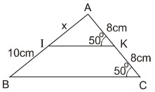
Hướng dẫn giải:
Ta có = = 50⁰ nên IK // BC = (đồng vị)
Mà KA = KC suy ra IA = IB = 10cm
Vậy x = 10cm
Bài 21 trang 79 sgk toán 8 tập 1
Tính khoảng cách AB giữa hai mũi của compa trên hình 42 (SGK), biết rằng C là trung điểm của OA, D là trung điểm của OB và OD = 3cm.
Hướng dẫn giải:
Ta có CO = CA (gt)
DO = DB (gt)
Nên CD là đường trung bình của ∆OAB.
Do đó CD = AB
Suy ra AB = 2CD = 2.3 = 6cm.
Bài 22 trang 80 sgk toán 8 tập 1
Cho hình 43. Chứng minh rằng AI = IM.
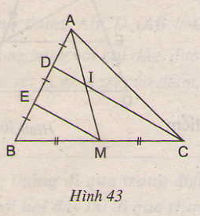
Hướng dẫn giải:
∆BDC có BE = ED và BM = MC
nên EM // DC
Suy ra DI // EM
∆AEM có AD = DE và DI // EM
nên AI = IM.
Bài 23 trang 80 sgk toán 8 tập 1
Tìm x trên hình 44
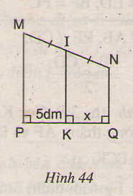
Hướng dẫn giải:
Ta có IM = IN, IK // MP // NQ nên K là trung điểm của PQ.
Do đó PK = KQ = 5
Vậy x = 5dm.
Bài 24 trang 80 sgk toán 8 tập 1
Hai điểm A và B thuộc cùng một nửa mặt phẳng có bờ là đường xy. Khoảng cách từ điểm A đến xy bằng 12cm, khoảng cách từ điểm B đến xy bằng 20cm. Tính khoảng cách từ trung điểm C của AB đến xy.
Hướng dẫn giải:
Kẻ AH, CM, BK vuông góc với xy (H, M, K là chân đường vuông góc).
Hình thang ABKH có AC = CB, CM // AH // BK
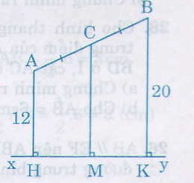
nên MH = MK và CM là đường trung bình.
Do đó CM = = 16 (cm)
Bài 25 trang 80 sgk toán 8 tập 1
Hình thang ABCD có đáy AB, CD. Gọi E, F, K theo thứ tự là trung điểm của AD, BC, BD. Chứng minh ba điểm E, K, F thẳng hàng.
Hướng dẫn giải:
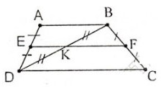
Ta có EA = ED, KB = KD (gt)
Nên EK // AB
Lại có FB = FC, KB = KD (gt)
Nên KF // DC // AB
Qua K ta có KE và KF cùng song song với AB nên theo tiên đề Ơclit ba điểm E, K, F thẳng hàng.
Bài 26 trang 80 sgk toán 8 tập 1
Tính x, y trên hình 45, trong đó AB // CD // EF // GH.
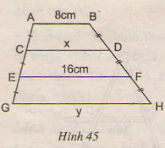
Hướng dẫn giải:
AB // EF nên ABFE là hình thang CA = CE và DB = DF nên CD là đường trung bình của hình thang ABFE.
Do đó: CD = 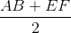 = 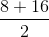 = 12
Hay x = 12
Tương tự CDHG là hình thang, EF là đường trung bình của hình thang CDHG.
Nên EF = 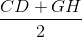 => GH = 2EF -CD = 2.16 - 12
GH = 20 hay y = 20
Vậy x = 12, y = 20
Bài 27 trang 80 sgk toán 8 tập 1
Cho tứ giác ABCD. Gọi E, F, K theo thứ tự là trung điểm của AD, BC, AC.
a) So sánh các độ dài EK và CD, KF và AB.
b) Chứng minh rằng EF ≤ 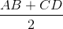
Hướng dẫn giải:
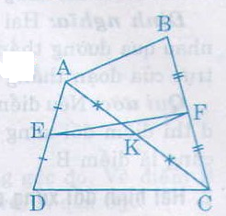
a) Trong ∆ACD có EA = ED, KA = KC (gt)
nên EK là đường trung bình của ∆ACD
Do đó EK =
Tương tự KF là đường trung bình của ∆ABC.
Nên KF =
b) Ta có EF ≤ EK + KF (bất đẳng thức trong ∆EFK)
Nên EF ≤ EK + KF = + =
Vậy EF ≤ .
Bài 28 trang 80 sgk toán 8 tập 1
Cho hình thang ABCD (AB // CD), E là trung điểm của AD, F là trung điểm của BC. Đường thằng EF cắt BD ở I, cắt AC ở K.
a) Chứng minh rằng AK = KC, BI = ID.
b) Cho AB = 6cm, CD = 10cm. Tính các độ dài EI, KF, IK.
Hướng dẫn giải:
a) Vì EA = ED, FB = FC (gt)
Nên EF là đường trung bình của hình thang ABCD.
Do đó: EF // AB // CD
∆ABC có BF = FC và FK // AB
nên: AK = KC
∆ABD có AE = ED và EI // AB
nên: BI = ID
b) Vì EF là đường trung bình của hình thang ABCD.
nên EF = = 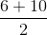 = 8
EI là đường trung bình của ∆ABD nên EI = .AB = .6 = 3 (cm)
KF là đường trung bình của ∆ABC nên KF = .AB = .6 = 3 (cm)
Lại có EF = EI + IK + KF
nên IK = EF - (EI + KF) = 8 - (3 + 3) = 2 (cm)

